Технологическая часть

Исследование основных бизнес-процессов

Бизнес-процесс представляет собой систему последовательных, целенаправленных и регламентированных видов деятельности, достигающих значимых для организации результатов. Бизнес-процесс может рассматриваться как устойчивый информационный процесс (последовательность работ), относящийся к производственно-хозяйственной деятельности и включает в себя иерархию взаимосвязанных функциональных действий, реализующих одну или несколько бизнес целей компании. Современная концепция бизнес-процессов предполагает организацию бизнеса организации для тесной координации деятельности ее функциональных частей и повышения их гибкости.
Каждый бизнес-процесс:
- Имеет свои границы;
- Имеет конечного потребителя (другого бизнес-процесса или конечного потребителя);
- Имеет своего владельца.
Каждый бизнес-процесс должен иметь потребителя «своей» продукции, иначе этот бизнес-процесс просто не нужен. При выявлении таких бизнес-процессов они должны быть ликвидированы.
Своего единственного владельца должен иметь каждый бизнес-процесс. Это качественный шаг вперед, обеспечивающий повышение качества продукции и контроль качества потребителем продукции. Владелец процесса единолично и полностью отвечает за качество своего продукта в целом, всех его операций.
Однако методов однозначного определения границ бизнес-процесса, не может быть и однозначного описания бизнес-процессов какой-либо компании, не говоря уже об однозначной оптимизации. Соответственно можно сделать очевидный вывод, что все формальные описания бизнес-процессов начинаются с субъективного определения границ бизнес-процессов, и все результаты оптимизации зависят, в первую очередь, от той позиции, которую занимает конкретное лицо, проводящее эту работу, от его квалификации, практического опыта, творческих способностей.
К определению границ бизнес-процессов имеются следующие основные подходы.
- По сложившейся структуре компании.
- По результату бизнес-процесса - продукту.
- По цепочке создания ценности.
При первом подходе описываются укрупненные процессы структурных подразделений верхнего уровня, затем каждый из этих процессов описывается как совокупность процессов более низкого уровня и т.д. Однако то, что предприятие описывается в терминах функциональной деятельности как раз и является существенным недостатком этого метода: различные бизнес-процессы описываются как деятельность, распределенная по различным функциональным подразделениям и специалистам, что нарушает главный принцип реинжиниринга - "один процесс - одно подразделение - один бюджет - один владелец процесса".
При втором подходе в первую очередь описывается продукт компании на всех стадиях его жизненного цикла. Данный подход сложнее в разработке, намного более труден во внедрении, но позволяет в действительности оптимизировать деятельность предприятия, внедрить эффективное бюджетирование, резко снизить непроизводительные расходы, придавать "прозрачность" и управляемость бизнесу.
При применении данного подхода следует иметь в виду, что поскольку понятие "результат" также не является однозначным, то довольно просто представить результатом процесса результат деятельности функционального подразделения, и, при этом, приравнять данный подход к первому, сведя на нет все достоинства второго подхода.
Третий подход основывается на цепочке создания ценности, в которой выделяются основные бизнес-процессы, обеспечивающие создание потребительской ценности продукта, и поддерживающие бизнес-процессы, обеспечивающие функционирование бизнеса и сопровождающие создание продукта на всем протяжении его жизненного цикла.
Подход к определению бизнес-процессов конечно не исчерпывается тремя подходами, их может быть и больше, но эти три подхода дают понимание проблемы и понимание того, что очень многое зависит от того конкретного специалиста, который будет вести эту работу.
Рассмотрим, далее что такое бизнес-процесс безотносительно того, как он выделен из общего бизнеса компании.
Любой бизнес-процесс имеет вход, выход, управление и ресурсы.
- Вход - информация, которая используется или преобразуется бизнес-процессом для получения результата. Допускается, что бизнес-процесс может не иметь входа.
- Управление - правила, технологии, процедуры или стандарты, которыми руководствуется бизнес-процесс.
- Выход - материал или информация, которая производятся бизнес-процессом. Бизнес-процесс без результата не имеет смысла.
- Ресурсы - персонал предприятия, оборудование, инструмент и т.д.

Входом бизнес-процесса предоставления Интернет доступа является: пределы трафика для всего подразделения и для каждого тарифного плана, списки пользователей всех тарифных планов, а так же различные справочники для предоставления возможностей определения региональной принадлежности посещаемых ресурсов, а также контентной фильтрации.
Управлениями можно назвать следующие процедуры: отключение пользователей от Интернет (может происходить как в автоматическом режиме, так и администратором системы в ручном режиме; блокировка тарифного плана; определение содержимого Интернет ресурса и дальнейшее его разрешение либо запрещение; также блокировка целой категории ресурсов; ранжирование тарифов по степени его участия в общем потреблении трафика и перерасчет норм потребления.
Управление влияет на бизнес-процесс, но не преобразуется им, ресурсы используются бизнес-процессом.
В результате работы бизнес процесса производится различного рода статистическая информация, но самое главное процесс предоставления Интернет доступа и есть цель рассматриваемого бизнес-процесса.
Что касается используемых в процессе ресурсов, то их можно разделить на человеческие, в лице технический персонал кафедры и технические - сервер на котором расположена система и необходимое сетевое оборудование.
Определение бизнес-процессов компании, их описание, анализ и оптимизация - это не самоцель, это в первую очередь работа по организации эффективной деятельности компании, по повышению конкурентоспособности компании.
Бизнес-процессы являются основой процессно-ориентированного управление - сложного, но эффективного подхода к управлению компанией. Это идеальный управленческий инструмент, не только снижающий непроизводительные затраты, но и повышающий качество продукции, инструмент, позволяющий иметь полную информацию о текущем процессе бизнеса и принимать своевременные и стратегически верные решения.
Описать бизнес процесс мне представляется логичным при помощи диаграммы прецедентов использования, представленной на рисунке ХХ. Единственным приближением является то, что в системе может существовать большее количество пользователей с различными правами и ролями, чем представлено на диаграмме.
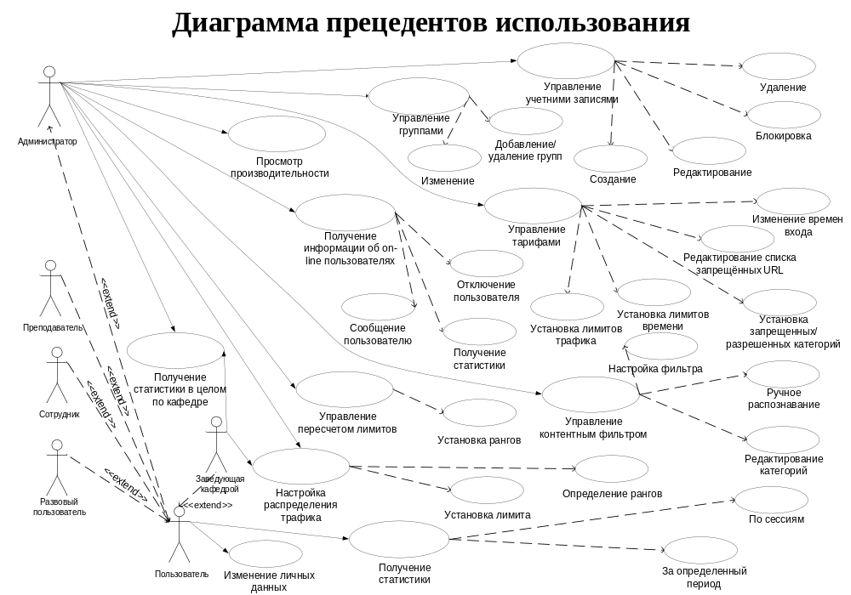
Рисунок ХХ – диаграмма прецедентов использования системы

Итак, как уже говорилось ранее, на кафедре существуют несколько групп пользователей: Администратор, Преподаватель, Сотрудник и платный пользователь, необходимо также выделить ещё одного пользователя «Заведующая кафедрой». Каждому пользователю соответствует свой набор функций и возможностей, рассмотрим их далее подробно.
Так, например, для абстрактного пользователя существует доступ к получению собственной статистики и изменение личных данных. Причем для изменения доступны лишь некоторые поля, такие как контактная информация, фотография и конечно пароль.
Руководство кафедры в лице заведующей кафедрой имеет доступ кроме всего вышеперечисленного к полной статистике по всему подразделению, а также к модулю перерасчета лимитов трафика для различных групп пользователей.
Администратор кафедры САПРиУ имеет больше всего возможностей, поскольку имеет большое количество обязанностей в системе. Чтобы добавлять новых пользователей в систему администратор должен иметь доступ к редактированию и добавлению тарифов, а также к управлению учетными записями пользователей. Для управления сессиями подключенных пользователей в реальном времени администратору предоставлен интерфейс, с помощью которого можно просматривать on-line пользователей, просматривать их статистику, отключать доступ и отправлять информационные сообщения. Для управления контентным и региональным фильтрами, а также модулем пересчета трафика администратору предоставлены соответствующие интерфейсы. Ну и, само собой разумеется, у администратора есть огромный набор инструментов для получения всевозможной статистической информации.

Модуль пересчета дневных лимитов трафика
В корпоративной среде Интернет играет немаловажную роль. Многие компании используют как минимум электронную почту и имеют возможность выхода в Интернет. Некоторые имеют интернет-представительство — сайт. Еще некоторая часть компаний имеет свои порталы для внутреннего пользования, а также с возможностью внешнего входа для своих же сотрудников или клиентов.
Для части руководителей Интернет так же уже давно перестал быть экзотикой: это не только статья затрат, но и источник возможной прибыли, иногда даже конкурентное преимущество.
С другой стороны, существуют и проблемы:
- интернет-каналы достаточно дороги, особенно если речь идет о высокой пропускной
- способности (хотя ситуация здесь с каждым годом улучшается);
- использование новейших технологий для получения дополнительных возможностей стоит
- денег, иногда немалых;
- существует необходимость обеспечения и поддержания постоянно высокого уровня
- информационной безопасности, защиты от вирусов и хакерских атак.

Поэтому с ходом развития сетей связи и требований заказчиков у многих разработчиков систем учета и контроля Интернет трафика возникает необходимость не только вести учет потребления трафика, но и предоставлять дополнительные возможности.
Так, например, в связи с все ещё высокой стоимостью трафика, требуется оптимизировать использование канала Интернет.
Если переходить уже к рассмотрению проблем использования Интернет в учебном заведении, кроме того, что нельзя превысить выделенный вышестоящим провайдером лимит трафика на месяц, но и по возможности использовать эти объемы трафика по максимуму.
Со случаем попыток перерасхода трафика, бороться просто с помощью всего лишь одного управляющего воздействия – отключения пользователей, однако за период функционирования предыдущей версии биллинговой системы были выявлены следующие ситуации недорасхода оплаченного трафика:
- Равномерное, малое расходование трафика всеми пользователями;
- Потребление трафика не всеми пользователями;
- Потребление трафика лишь часть расчетного периода;
- Наличие большого числа выходных и праздничных дней.
В связи с этими проблемами получается следующая ситуация, когда для некоторых пользователей заблокирован доступ в Интернет, поскольку они исчерпали выделенный на их тарифный план лимиты трафика, другие, не используют Интернет по каким либо причинам, а в результате получается, что в конце месяца остается неизрасходованный трафик. В связи с этим был предложен метод пересчета лимитов трафика для тарифов.
Метод основан на определении выставлении рангов каждому тарифу, который определяет коэффициент участия тарифа в общем потреблении трафика.
Суть метода заключается в следующем. Каждому тарифу может соответствовать либо строго зафиксированный лимит трафика на месяц, в этом случае каждый пользователь данного тарифа имеет возможность использовать Интернет пока не израсходует положенную ему месячную норму, либо определенный ранг, в соответствии с которым для тарифа пересчитывается дневная норма.
Алгоритм функционирования этого метода представлен на рисунке ХХ.
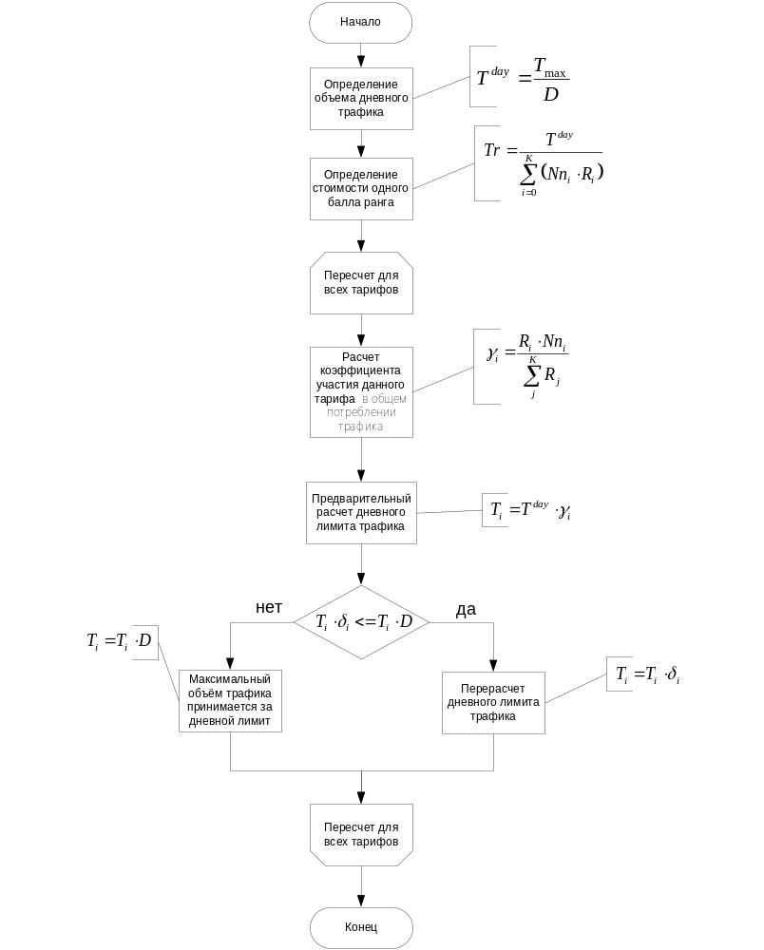
Рисунок ХХ – Алгоритм работы модуля пересчета дневных лимитов трафика

где:
 - предельное количество трафика, Мб;
- время до конца расчетного периода, дней;
 - объем дневного трафика, Мб;
- количество трафика на 1 балл ранга, Мб;
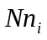 - количество пользователей i-ого тарифа, чел;
- ранг i-ого тарифа;
 - коэффициент участия данного тарифа в общем потреблении трафика;
- дневной лимит трафика, Мб;
- число, характеризующее допустимое для данного тарифа превышение дневной нормы (в количестве дневных норм).
Рассмотрим алгоритм работы данного модуля. Имеется строго заданный лимит трафика на месяц, превышение которого влечет за собой финансовые потери. В каждый момент времени мы имеем фиксированный объем оставшегося трафика, и для расчета базового значения разрешенного объема дневного трафика просто поделим весь оставшийся трафик на количество дней до конца расчетного периода. Далее определяем количество трафика приходящегося на один балл ранга, для чего дневную норму делим на сумму баллов ранга всех тарифов. После чего для каждого тарифа рассчитываем коэффициент участия данного тарифа в общем потреблении трафика по формуле: 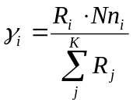.
Именно для расчета этого коэффициента и была введена величина , дабы избавить администратора системы от расчетов данного коэффициента при выставлении рангов тарифа.
Первоначальное значение дневного лимита трафика для тарифа считается как произведение общего объема дневного трафика на коэффициент .
Теперь, рассмотрим то, что касается разрешенного превышения дневной нормы трафика. В системе предусмотрена возможность превышения установленной дневной нормы трафика пользователями тарифов, для этого каждому тарифу ставится в соответствие величина , которая показывает, во сколько раз пользователи данного тарифного плана могут превысить дневную норму потребления трафика. Если произведение дневной нормы рассчитанной ранее для тарифа и коэффициента превышения не превосходит величины объема рассчитанного для данного тарифного плана трафика, то значение этого произведения считается за конечную дневную норму. В противном же случае максимальный объем месячного трафика для данного тарифа принимается за дневную норму, что позволяет пользователю израсходовать весь полагаемый ему трафик за один день, после чего доступ в Интернет ему будет закрыт. Введение данного условия позволяет как не превысить выделенный на весь месяц трафик, так и не обделить при превышении пользователей других тарифов, так как для них действует своя норма трафика.
Кроме того, применение данного алгоритма при управлении трафиком обеспечивает возможность для технического персонала учебного заведения выбрать время для обновления лицензионного программного обеспечения через Интернет, например при соизмеримом с объемом этих обновлений остатке трафика в конце месяца.

Разработка модуля определения региональной принадлежности ресурса
С момента образования российского сегмента сети Интернет у провайдеров услуг доступа к сети возникла необходимость разделения трафика на российский и иностранный, именно от его региональной принадлежности зависит стоимость. Со временем стало понятно, что передавать внутренний российский трафик по дорогостоящим зарубежным каналам связи невыгодно. Коммерческие провайдеры платили за него деньги, академические провайдеры - перегружали свои и без того забитые каналы. Выходом стало образование точек обмена трафиком. За весьма скромные деньги практически любой желающий мог подключиться к точке обмена трафиком и на скоростях от 10 до 100 Гбит обмениваться российским трафиком. Так появилось знаменитое разделение трафика на дорогой зарубежный и дешевый российский.
Актуальность определения региональной принадлежности URL или IP адреса кроме как для сокращения расходов Интернет провайдеров обуславливается ещё и тем, что многие сервисы в глобальной сети требуют определения местоположения пользователя. В качестве примера можно привести Web-службу прогноза погоды, на сайте которой определяется точное местоположение пользователя и пользователь получает прогноз погоды именно в своем регионе.
Однако не существует официального списка, в котором приведено соответствие диапазонам IP адресов. Кроме того, информация об арендованных IP адресах постоянно меняется, что не позволяет поддерживать такой список в актуальном состоянии. Для решения данного рода задачи большинство крупных предприятий, занимающихся деятельностью в сети Интернет, производят анализ запросов к своим серверам и по этим данным составляют свои списки. Собранную таким образом информацию эти кампании берегут и не предоставляют открытый доступ к ней.
Таким образом, чтобы разработать систему определения географического расположения сервера, к которому поступают запросы пользователей Интернет провайдера необходимо найти, либо собрать самому список диапазонов IP адресов.
Российский Научно - Исследовательский Институт Развития Общественных Сетей (РосНИИРОС), как единственный российский институт, осуществляющий разработку методик и технологий развития общественных компьютерных сетей, реализующих возможности обмена информацией максимально широкого круга потребителей и поставщиков информации, предоставляет возможность получения списка IP адресов, как находящихся в России, так и за рубежом. Данная некоммерческая организация обладает наиболее полным перечнем IP адресов, так как по роду своей деятельности осуществляет следующие функции:
- выполняет функции Технического центра Российского национального домена верхнего уровня RU;
- обеспечивает поддержку Главного Реестра и системы DNS домена RU;
- поддерживает и развивает точки обмена IP-трафиком (Internet-exchange) в Москве, в Санкт-Петербурге, в Самаре и Новосибирске. Internet-exchange обеспечивает обмен трафиком между российскими Интернет сервис-провайдерами.
Текущая база данных РосНИИРОС, предоставленная для бесплатного скачивания содержит 79693 диапазона адресов для всех 191 стран мира.
После получения данных о IP адресах всех стран мира дальнейшая задача сводится к построению геоинформационной системы.
Географическая информационная система (ГИС) - это современная компьютерная технология для картирования и анализа объектов реального мира, также событий, происходящих на нашей планете. Эта технология объединяет традиционные операции работы с базами данных, такими как запрос и статистический анализ, с преимуществами полноценной визуализации и географического (пространственного) анализа, которые предоставляет карта. Эти возможности отличают ГИС от других информационных систем и обеспечивают уникальные возможности для ее применения в широком спектре задач, связанных с анализом и прогнозом явлений и событий окружающего мира, с осмыслением и выделением главных факторов и причин, а также их возможных последствий, с планированием стратегических решений и текущих последствий предпринимаемых действий.
Работающая ГИС включает в себя пять ключевых составляющих: аппаратные средства, программное обеспечение, данные, исполнители и методы.
Аппаратные средства - это компьютер, на котором запущена ГИС, то есть в качестве аппаратного обеспечения выступает в нашем случае шлюз доступа в Интернет.
Программное обеспечение ГИС содержит функции и инструменты, необходимые для хранения, анализа и визуализации географической (пространственной) информации. Ключевыми компонентами программных продуктов являются: инструменты для ввода и оперирования географической информацией; система управления базой данных; инструменты поддержки пространственных запросов, анализа и визуализации (отображения); графический пользовательский интерфейс для легкого доступа к инструментам. Программное обеспечение ГИС состоит из административного Web-сайта, а для визуализации маршрутов передачи данных между географически удаленными серверами по средствам всемирной компьютерной сети Интернет используется интерактивная карта мира, разработанная средствами Macromedia Flash. Данный модуль можно разделить на 4 основные подсистемы:
- подсистему получения данных,
- подсистему обработки данных,
- библиотеку типовых элементов,
- подпрограмму генерации карты.
Подпрограмма получения данных производит выборку данных о посещаемых сайтах, к которым было наибольшее количество запросов пользователей из базы, после чего передает все эти данные подпрограмме обработки.
Подпрограмма обработки данных, получив набор данных о посещенных странах, делает запрос к специально составленной базе данных координат стран. Данные координаты представляют собой относительные координаты на подложке карты. Уже сформированный вновь массив данных, включающий координаты серверов подаются непосредственно подпрограмме генерации карты, которая, используя библиотеку типовых элементов, включающих «подложку карты» и модели различных серверов (сервера выбираются в зависимости от их загруженности) непосредственно предоставляет пользователю карту с указанием всех маршрутов.
Структура систем визуализации представлена на рисунке ХХ.
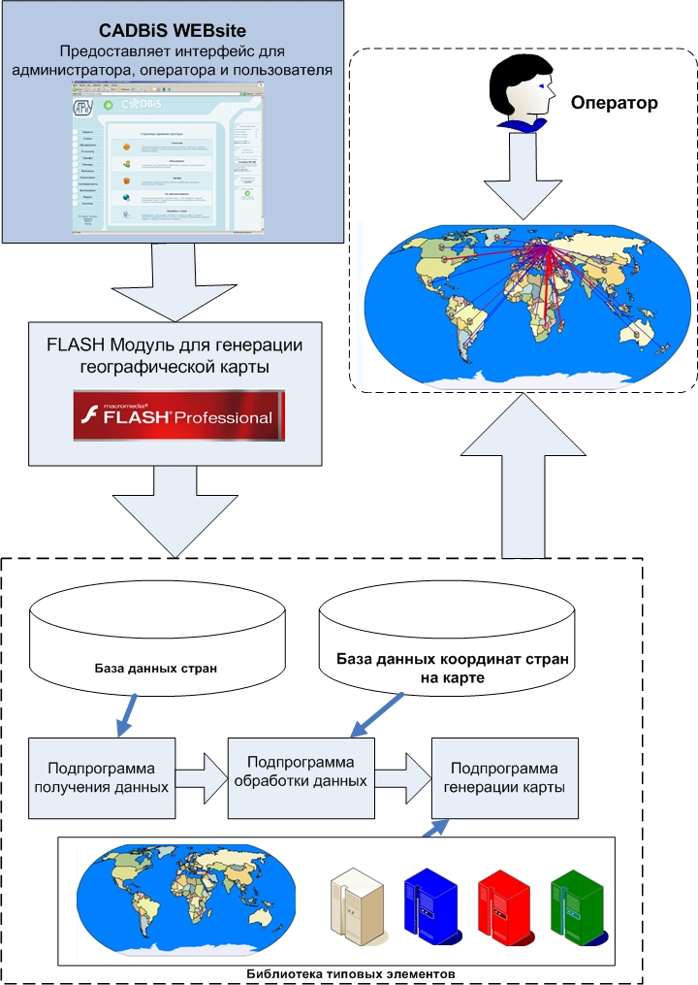
Рисунок ХХ – Структура системы визуализации

Данные - это вероятно наиболее важный компонент ГИС. Данные о пространственном положении (географические данные) и связанные с ними табличные данные, как говорилось ранее, были предоставлены Российским Научно - Исследовательским Институтом Развития Общественных Сетей, на основе которых были сформированы справочники в базе дынных. В процессе управления пространственными данными ГИС интегрирует пространственные данные с данными, полученными из СУБД, и хранит информацию о реальном мире в виде набора тематических слоев, которые объединены на основе географического положения. Этот простой, но очень гибкий подход доказал свою ценность при решении разнообразных реальных задач.

категоризация Интернет-контента

